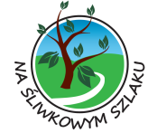
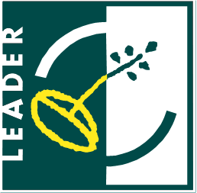
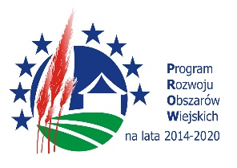
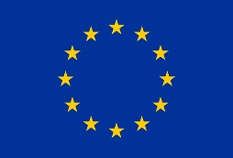

„Europejski Fundusz Rolny na rzecz Rozwoju Obszarów Wiejskich: Europa inwestująca w obszary wiejskie”

Załącznik nr 2 do Regulaminu Śliwkowego Konkursu Kulinarnego

Harmonogram imprez plenerowych rozstrzygających Śliwkowy Konkurs Kulinarny 2017
Lp. | Gmina | Impreza | Data | Miejsce | Termin dostarczenia kart zgłoszeniowych
1. | Czchów | Dożynki Gminne  w Tworkowej | 27.08.2017 r. | Tworkowa | 25.07.2017 – 25.08.2017
2. | Gnojnik | Święto Gminy Gnojnik | 01.07.2017 r. | Gnojnik | 01.06.2017 – 30.06.2017
3. | Gródek nad Dunajcem | Fasolowe Żniwa | 27.08.2017 r. | Rożnów | 25.07.2017 – 25.08.2017
4. | Iwkowa | Święto Suszonej Śliwki | 17.09.2017 r. | Kąty | 15.08.2017 – 15.09.2017
5. | Korzenna | Jarmark Korzeński | 16.07.2017 r. | Korzenna | 14.06.2017 – 14.07.2017
6. | Lipnica Murowana | Dożynki Gminne | 13.08.2017 r. | Lipnica Dolna | 11.07.2017 – 11.08.2017
7. | Łososina Dolna | Łososińskie Święto Plonów | 03.09.2017 r. | Łososina Dolna | 01.08.2017 – 01.09.2017

